 | ENCUESTA EMPLEADORES FACULTAD DE DERECHO 2026

Fecha de realización de la encuesta: noviembre-diciembre 2025

Ficha técnica de participación
Titulación |  | Encuestas enviadas | Encuestas respondidas | Tasa de respuesta
Grado en Derecho | GDER | 296 | 10 | 3,38%
Grado en Criminología y Seguridad | GCRIM | 81 | 5 | 6,17%
Máster en Abogacía y Procura | MABOP | 91 | 6 | 6,59%
Máster en Protección Jurídico-Social de Personas y Colectivos Vulnerables | MVULN | 15 | 4 | 26,67%
Máster en Relaciones Internacionales y Migraciones | MRINT | 17 | 1 | 5,88%
Máster en Violencia Criminal | MVIOC | 59 | 3 | 5,08%
Total | FDER | 559 | 15 | 2,68%

La encuesta a empleadores y profesionales de la Facultad de Derecho de la Universidad de Cádiz correspondiente al curso 2024/25 se realizó durante los meses de noviembre y diciembre de 2025. Se invitó a participar a empleadores vinculados a los seis títulos impartidos en la Facultad. Se recibieron 15 respuestas, lo que supone una tasa de respuesta global del 2,68%. La tasa más elevada correspondió al Máster en Protección Jurídico-Social de Personas y Colectivos Vulnerables (26,67%), seguido del Grado en Criminología y Seguridad (6,17%) y del Máster en Abogacía y Procura (6,59%). La baja tasa de respuesta general, especialmente en el Grado en Derecho (3,38%), deberá abordarse como una línea de mejora prioritaria en el proceso de recogida de información de grupos de interés externos, reforzando los canales de comunicación y los incentivos a la participación.

SATISFACCIÓN CON ASPECTOS DE FUNCIONAMIENTO GENERAL

Indique su grado de satisfacción con los siguientes aspectos referidos a la Facultad de Derecho de la Universidad de Cádiz (escala de 1 a 5, siendo 5 la satisfacción más alta)

Aspectos de funcionamiento general | Media
Información pública (web, redes sociales, etc.) | 3,40
Transparencia y rendición de cuentas | 3,60
Gestión de los títulos | 3,40
Recursos materiales disponibles | 3,47
Actividades de orientación académica | 3,27
Actividades de orientación profesional y empleabilidad | 3,27

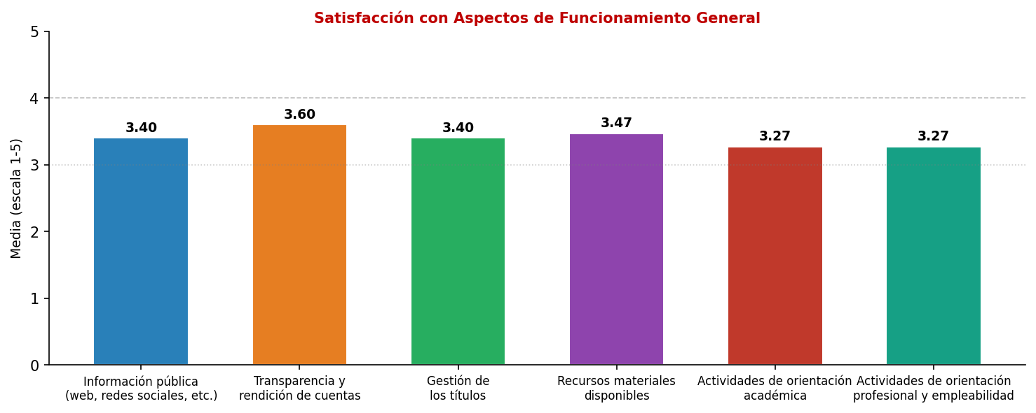

Los empleadores y profesionales encuestados muestran un grado de satisfacción moderado con los aspectos generales de funcionamiento de la Facultad de Derecho, con medias que oscilan entre 3,27 y 3,60 sobre 5. La dimensión mejor valorada es la transparencia y rendición de cuentas (3,60), seguida de los recursos materiales disponibles (3,47). La información pública en web y redes sociales y la gestión de los títulos obtienen una valoración idéntica de 3,40. Las actividades de orientación académica y las de orientación profesional y empleabilidad registran la puntuación más baja (3,27 en ambos casos), lo que señala un área de mejora relevante sobre la que ya existe conciencia institucional. En comparación con la edición anterior (2023/24), todas las dimensiones muestran una disminución en sus medias, si bien el tamaño muestral reducido de esta edición (15 respuestas) limita la capacidad de extraer conclusiones definitivas sobre la evolución de la satisfacción.

SATISFACCIÓN CON LA DOCENCIA

Indique su grado de satisfacción con la formación y los resultados de aprendizaje de los egresados (escala de 1 a 5, siendo 5 la satisfacción más alta)

Titulación |  | Media
Grado en Derecho | GDER | 3,90
Grado en Criminología y Seguridad | GCRIM | 4,60
Máster en Abogacía y Procura | MABOP | 3,83
Máster en Protección Jurídico-Social de Personas y Colectivos Vulnerables | MVULN | 4,25
Máster en Relaciones Internacionales y Migraciones | MRINT | 4,00
Máster en Violencia Criminal | MVIOC | 3,67
Media Facultad de Derecho | FDER | 4,13

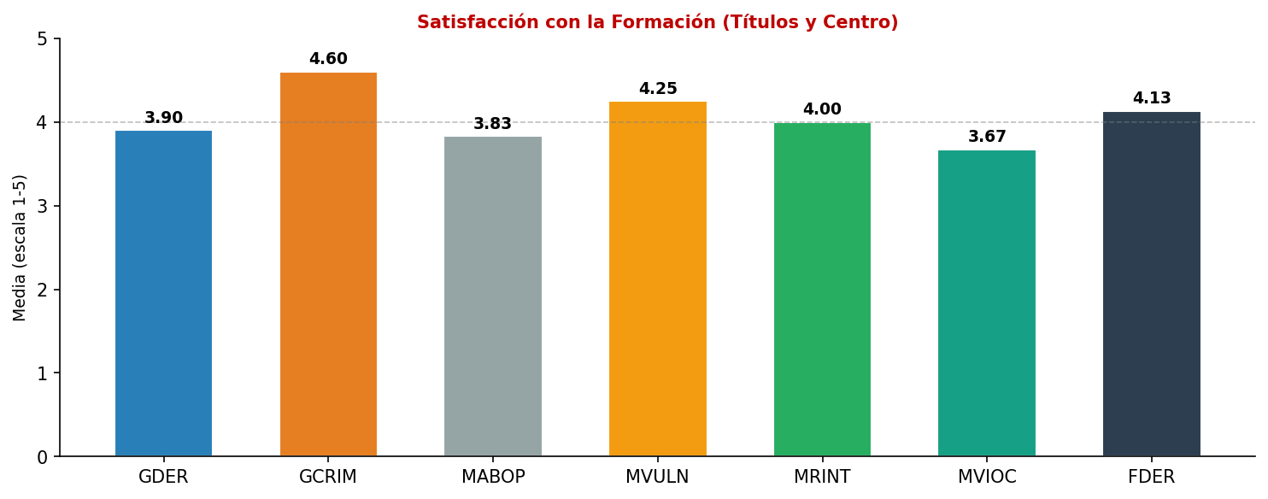

La satisfacción de los empleadores con la formación y los resultados de aprendizaje de los egresados alcanza una media global de 4,13 sobre 5, resultado positivo que se mantiene por encima del umbral de 4 puntos y es consistente con la edición anterior. El Grado en Criminología y Seguridad obtiene la valoración más elevada (4,60), seguido del Máster en Protección Jurídico-Social (4,25) y el Máster en Relaciones Internacionales y Migraciones (4,00). El Grado en Derecho (3,90) y el Máster en Abogacía y Procura (3,83) se sitúan por debajo de la media de la Facultad, aunque próximos al umbral de 4. El Máster en Violencia Criminal registra la valoración más baja (3,67), aunque su muestra es muy reducida (3 respuestas). Estos datos deben interpretarse con cautela dada la limitada representatividad estadística por titulación, y deberán consolidarse en próximas ediciones.

RESULTADOS DE APRENDIZAJE: PUNTOS FUERTES

¿Qué tipo de conocimientos, habilidades o competencias destacaría en los estudiantes egresados de la Facultad de Derecho de la UCA? (pregunta de respuesta múltiple, hasta 5 opciones)

Facultad de Derecho | Nº respuestas | Porcentaje
Motivación, interés | 10 | 23,81%
Capacidad para actualizar conocimientos y buscar información relevante | 10 | 23,81%
Habilidades informáticas y cibernéticas | 6 | 14,29%
Formación teórica | 5 | 11,90%
Capacidad para el trabajo en equipo | 4 | 9,52%
Aplicación práctica de los conocimientos teóricos | 3 | 7,14%
Expresión oral y/o escrita | 2 | 4,76%
Organización y planificación del trabajo | 1 | 2,38%
Idiomas | 1 | 2,38%
Total | 42 | 100,00%

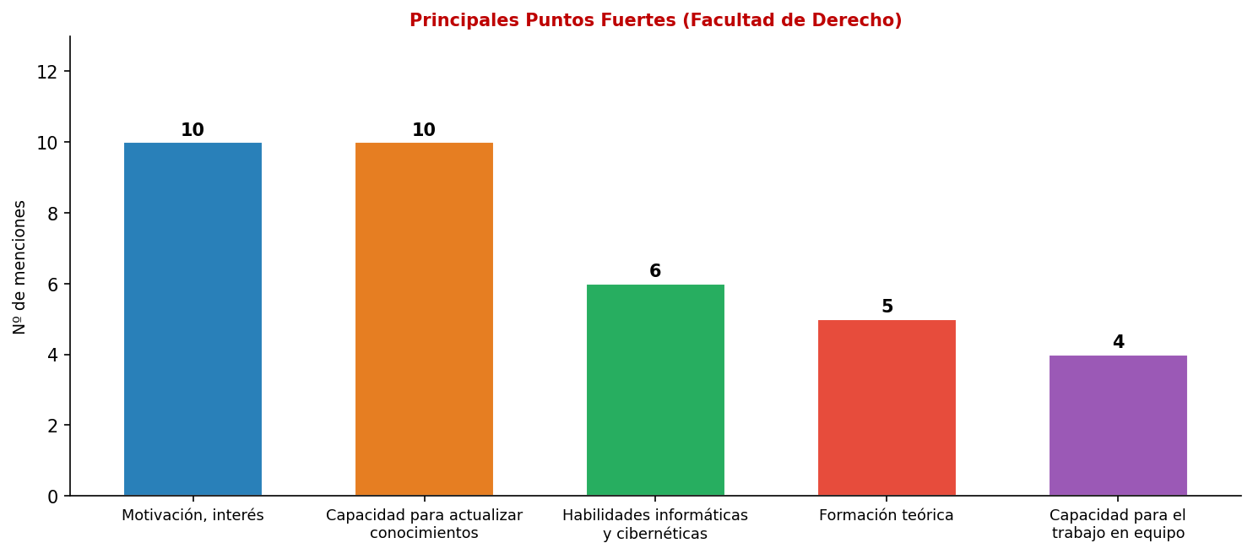

Las competencias más valoradas por los empleadores como puntos fuertes de los egresados son, en posición compartida, la motivación e interés y la capacidad para actualizar conocimientos y buscar información relevante, ambas con 10 menciones (23,81% cada una). Este doble primer puesto refleja un perfil de egresado percibido como proactivo y con una buena disposición hacia el aprendizaje continuo, cualidades altamente demandadas en los entornos jurídico y criminológico actuales. En tercer lugar se sitúan las habilidades informáticas y cibernéticas (6 menciones, 14,29%), seguidas de la formación teórica (5 menciones, 11,90%) y la capacidad para el trabajo en equipo (4 menciones, 9,52%). Destaca que la competencia en idiomas y la organización y planificación del trabajo apenas reciben una mención cada una (2,38%), lo que contrasta con la importancia que el mercado laboral atribuye a estas habilidades y apunta a áreas de refuerzo en los planes de estudios.

RESULTADOS DE APRENDIZAJE: PUNTOS DÉBILES

¿Qué carencias formativas destacaría en los estudiantes egresados de la Facultad de Derecho de la UCA? (pregunta de respuesta múltiple, hasta 5 opciones)

Facultad de Derecho | Nº respuestas | Porcentaje
Expresión oral y/o escrita | 9 | 24,32%
Aplicación práctica de los conocimientos teóricos | 8 | 21,62%
Motivación, interés | 6 | 16,22%
Organización y planificación del trabajo | 5 | 13,51%
Capacidad para el trabajo en equipo | 4 | 10,81%
Formación teórica | 2 | 5,41%
Capacidad para actualizar conocimientos y buscar información relevante | 2 | 5,41%
Otros (práctica profesional) | 1 | 2,70%
Total | 37 | 100,00%

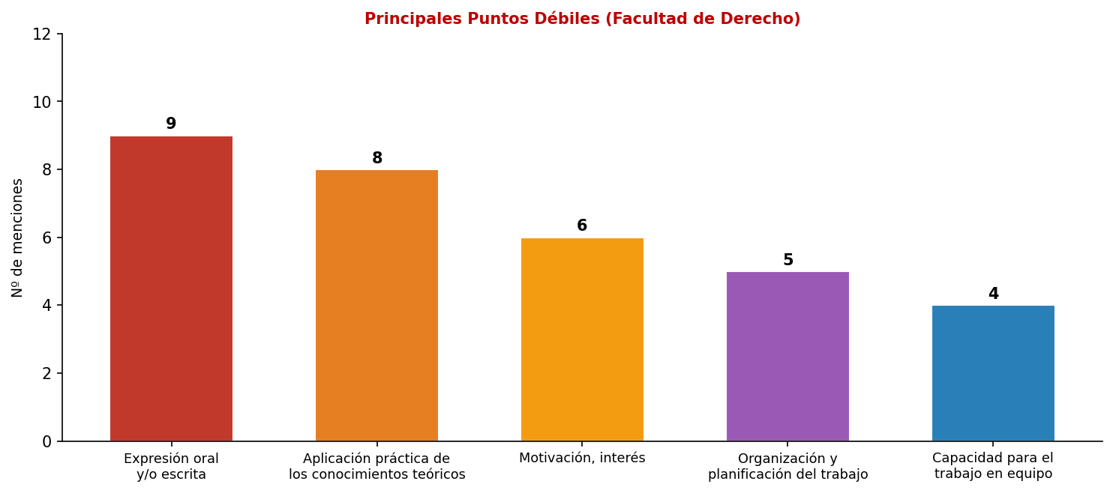

La expresión oral y escrita se consolida como la principal carencia formativa identificada por los empleadores (9 menciones, 24,32%), en línea con los resultados de la edición anterior y con las sugerencias recibidas en las respuestas abiertas. La aplicación práctica de los conocimientos teóricos ocupa el segundo lugar (8 menciones, 21,62%), señalando la brecha entre la sólida formación teórica y su traslación a contextos profesionales reales. Llama especialmente la atención que la motivación e interés figure como tercer punto débil (6 menciones, 16,22%), siendo también el atributo más valorado como punto fuerte: esta aparente contradicción sugiere que la percepción varía notablemente según el sector y el perfil del empleador. La organización y planificación del trabajo (5 menciones, 13,51%) y la capacidad para el trabajo en equipo (4 menciones, 10,81%) completan el listado de carencias más frecuentemente señaladas. Un respondente señaló específicamente la falta de práctica profesional real, lo que refuerza la demanda de metodologías más experienciales desde etapas tempranas de la formación.

PROPUESTAS DE MEJORA: ACTIVIDADES FORMATIVAS

¿Qué tipo de actividades formativas deberían incrementarse? (pregunta de respuesta múltiple, hasta 5 opciones)

Facultad de Derecho | Nº respuestas | Porcentaje
Salidas de campo (visitas a juzgados, organismos públicos, empresas, etc.) | 11 | 19,64%
Resolución de casos prácticos | 11 | 19,64%
Participación en juicios simulados | 10 | 17,86%
Presentaciones orales | 8 | 14,29%
Elaboración de trabajos y/o informes jurídicos o criminológicos | 8 | 14,29%
Concursos de debate | 6 | 10,71%
Prácticas en laboratorio | 2 | 3,57%
Total | 56 | 100,00%

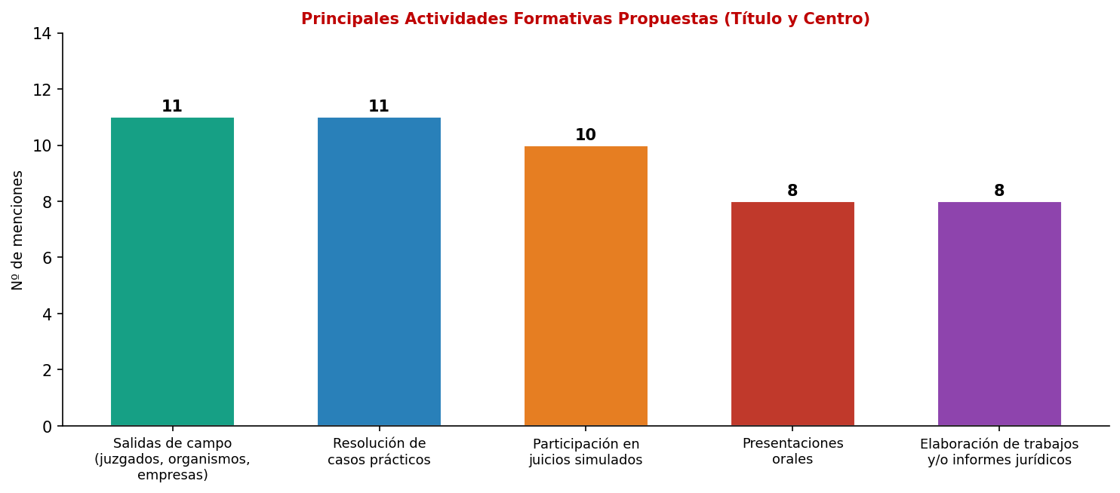

Las salidas de campo a juzgados, organismos públicos y empresas, y la resolución de casos prácticos comparten el primer puesto con 11 menciones cada una (19,64%), lo que confirma de manera consistente la demanda de una formación más anclada en la realidad profesional. La participación en juicios simulados ocupa el tercer lugar (10 menciones, 17,86%), seguida de las presentaciones orales y la elaboración de trabajos e informes jurídicos o criminológicos (8 menciones cada una, 14,29%). Los concursos de debate son propuestos por 6 respondentes (10,71%). En conjunto, las cinco primeras categorías concentran el 86% de las propuestas, dibujando un mensaje inequívoco: los empleadores demandan mayor práctica real, actividades de simulación profesional y ejercicios de comunicación oral. Estos resultados respaldan las iniciativas ya en marcha en la Facultad —Clínica Jurídica, moot courts— y sugieren que deben ser reforzadas y ampliadas.

PROPUESTAS DE MEJORA: OFERTA FORMATIVA

¿Qué tipo de cursos o titulaciones mejorarían la oferta formativa de la Facultad de Derecho de la UCA? (pregunta de respuesta múltiple, hasta 5 opciones)

Facultad de Derecho | Nº respuestas | Porcentaje
Nuevos Másteres | 7 | 20,00%
Cursos de formación permanente (duración inferior a 1 año) | 7 | 20,00%
Nuevos Grados | 5 | 14,29%
Micro cursos (duración inferior a 1 mes) | 5 | 14,29%
Nuevos Dobles Grados | 4 | 11,43%
Título online | 4 | 11,43%
Título internacional y/o interuniversitario | 3 | 8,57%
Total | 35 | 100,00%

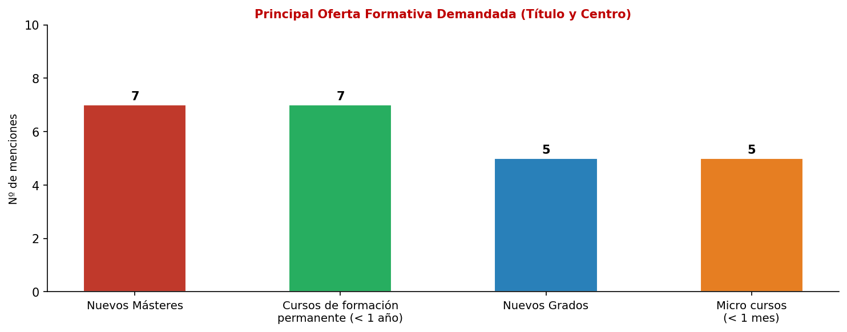

En cuanto a la oferta formativa, los empleadores muestran una preferencia compartida por los nuevos másteres y los cursos de formación permanente (7 menciones cada uno, 20,00%), lo que apunta a una demanda de especialización de posgrado y de formación continua flexible. Los nuevos grados y los micro-cursos de duración inferior a un mes comparten el siguiente puesto (5 menciones, 14,29%), seguidos de los nuevos dobles grados y los títulos online (4 menciones, 11,43% cada uno). Los títulos internacionales e interuniversitarios reciben 3 menciones (8,57%), reflejando el interés de los empleadores por perfiles con proyección global. Entre las titulaciones concretas sugeridas en las respuestas abiertas figuran un grado o curso en memoria democrática y derechos humanos, y titulaciones de especialidad en los ámbitos bancario, marítimo y de competencia, lo que indica sectores de actividad con demanda de perfiles jurídicos específicos no cubiertos actualmente por la oferta de la Facultad.

Si considera conveniente que la Facultad de Derecho de la UCA oferte otras titulaciones, indique cuál o cuáles (respuesta abierta)
2 respuestas:
— Grado o Curso en memoria democrática y derechos humanos.
— Sí, titulaciones de especialidades como bancario, marítimo, competencia.

PROPUESTAS DE MEJORA: OTRAS SUGERENCIAS

Háganos si lo desea cualquier sugerencia o propuesta de mejora que nos pueda ayudar a progresar como institución académica (respuesta abierta)
3 respuestas:
— Desde la Policía Nacional ponemos nuestras capacidades a disposición de la universidad. Sería productivo concertar visitas a la Comisaría, dar charlas formativas en nuestra sala de usos múltiples, aumentar las intervenciones en los Másteres y, en suma, potenciar las colaboraciones entre ambas instituciones.
— Impulsar más con los despachos profesionales las actividades como club de debate y moot court.
— Considero que debe enfocarse más la práctica multidisciplinar real desde el primer curso (y no esperar a los últimos), lo que además contribuirá positivamente a la motivación del alumno y a su visión futura como jurista, sea cual fuere la profesión que elija.

Las sugerencias formuladas por los empleadores en esta edición apuntan de manera convergente hacia los mismos ejes que emergen del análisis cuantitativo: la necesidad de intensificar la práctica profesional real desde los primeros cursos y el refuerzo de las relaciones entre la Facultad y los operadores jurídicos del entorno. La propuesta de colaboración de la Policía Nacional constituye una oportunidad concreta de enriquecer la formación práctica. El impulso a actividades con despachos profesionales —clubs de debate y moot courts— refuerza una línea de trabajo ya en marcha que debe consolidarse. En conjunto, la encuesta de empleadores 2024/25 ofrece una imagen sólida del perfil competencial de los titulados de la Facultad de Derecho y aporta una hoja de ruta clara para la mejora continua de la formación, con especial atención al desarrollo de competencias comunicativas, prácticas y de aplicación profesional.

